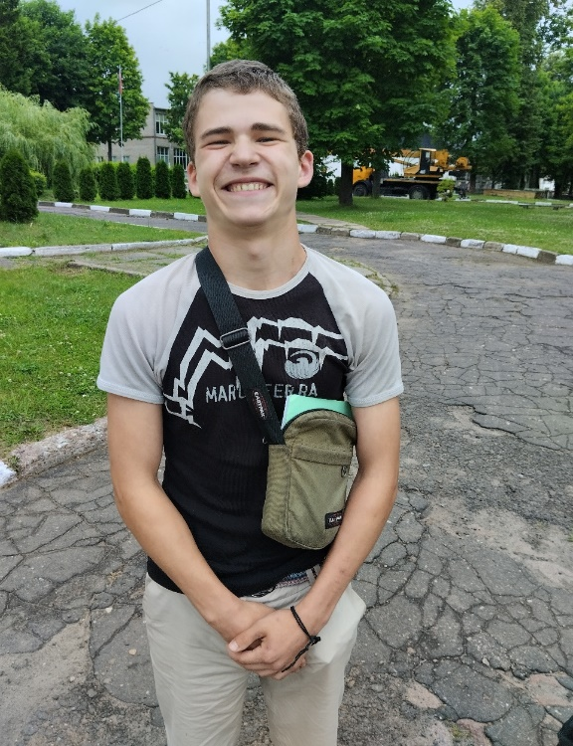

#ПРОВОЖУЛЕТОСПОЛЬЗОЙМОГИЛЕВ

**Немного о себе**

|  |  |
| --- | --- |
|  | Белоусов Сергей, 16 лет |

|  |  |
| --- | --- |
|  | УО «Могилёвский государственный колледж строительства имени А.П. Старовойтова», 1 курс |

|  |  |
| --- | --- |
|  | Когда меня нет онлайн-ищите меня на футбольном поле.  Я увлекаюсь футболом |

**Я буду получать навык…**

|  |  |
| --- | --- |
|  | В летний период я буду работать в студенческом отряде на базе ОАО «Могилёвский домостроительный комбинат» |